我國嚴重特殊傳染性肺炎紓困振興方案(財政與貨幣面)相關問題之探討
一、財政面
鑒於各部會提出方案眾多，本部分聚焦於中央政府因應COVID-19疫情所提出與人民與艱困事業較為相關之現金發放與稅務層面之方案及措施：
(一)現金發放
1.教育部
(1)運動事業及相關從業人員紓困：符合資格條件者，每家補助3個月，每月1萬元，所需經費19億5,000萬元；另補貼運動博弈業、運動傳播媒體等運動事業受僱員工薪資或酬勞4成共6個月，每人每月上限2萬元及營運資金(每人1萬元計算)，所需經費4億9,000萬元。本案於特別預算中合計編列24億4,000萬元。
(2)體育團體紓困：符合資格條件者，補助添購防疫用品、辦理國際賽事、停延賽衍生費用、人事薪資酬勞等。本案預計由運動發展基金中動支5億元。
(3)運動彩券經銷商紓困：符合資格條件者，每經銷商3月份發放1萬元(預計由運動發展基金中動支1,600萬元)，自4月起適用運動事業薪資及營運資金紓困規定。
(4)留遊學服務業紓困：補貼該類事業每受僱員工薪資2萬元，為期6個月及營運資金(每人每季1萬元，共2季計算)。本案於特別預算中合計編列1億4,890萬元。
2.經濟部
(1)振興經濟刺激消費優惠措施計畫：為協助受疫情影響之內需型產業，活絡經濟、促進商業發展，該部109年6月2日公布「推動促進消費措施」(振興三倍劵)，使用期間為109年7月15日至12月31日，民眾可以1千元購買3千元之振興券，另使用行動支付、電子票證及信用卡者，需先累計消費3千元，嗣後再領回2千元。本案於特別預算中分別編列補助一般民眾、中低收入及弱勢等民眾各451億6,500萬元、36億3,000萬元。
(2)艱困事業薪資及營運資金補貼措施：針對商業服務業、製造業及其技術服務業、會展服務業，補貼企業僱用之本國全職員工4成之經常性薪資，每一員工補貼額度每月上限2萬元，至多補貼3個月；另以本國全職員工人數乘以1萬元計算，補貼一次性營運資金。本案於特別預算中編列757億9,316萬元。
3.交通部
(1)運輸從業人員薪資補貼：針對計程車、遊覽車客運業及小客車租賃業駕駛人每人每月給予1萬元薪資補貼，為期3個月。本案於特別預算中編列33億6,700萬元。
(2)國道客運路線營業車輛營運費用補貼：依運量下降幅度分為三級給予營運費用補貼，為期3個月。本案於特別預算中編列2億3,000萬元。
(3)臺鐵車站商場等承租業者租金補貼：針對臺鐵局經管之車站及站區旅運服務商業設施業者(包含商場、商店及停車場等)，自109年4月1日起至同年6月30日止，補貼其每月租金及定額權利金之27.5%。本案於特別預算中編列1億2,457萬元。
(4)補貼汽車燃料使用費：補貼109年營業車輛應繳納汽燃費之50%。本案於特別預算中編列19億5,548萬9千元。
(5)補貼使用牌照稅：補貼109年營業車輛牌照稅應繳納使用牌照稅之50%。本案於特別預算中編列5億7,000萬元。
(6)補貼計程車車輛油料：自109年4月1日開始，每輛車每月補貼上限2,000元。本案於特別預算中編列11億400萬元。
(7)航空業、機場業者費用補貼：預計補貼363家業者相關費用，含降落費、土地、房屋、飛機修護棚廠、維護機庫使用費及權利金等。本案於特別預算中編列86億3,100萬元。
(8)海運部分：包含兩岸直航及小三通客運固定航線停航業者補貼、國內海運客貨運業者停航或減班補貼、小三通港口客運場站業者場地租金補貼、國內海運客貨運固定航線(含小三通)船舶維修補貼及國際商港港區承租業者之土地租金補貼等。本案於特別預算中編列5億3,100萬元。
(9)觀光產業營運及員工薪資補貼：補貼導遊、領隊及領團人員每人每月1萬元，其餘觀光產業從業人員每人每月薪資4成，最高2萬元，至多補貼6個月；另補貼觀光產業營運資金5萬元至30萬元及國際機場商業服務設施業、空廚業員工薪資、公共服務設施費等。本案於特別預算中編列117億4,935萬4千元。
(10)補貼國際機場商業服務設施業、空廚業之員工薪資、公共服務設施費用、水電費及營運資金：補貼桃園等4處國際航廈商業服務設施業及空廚業之員工薪資6個月(每人月均1萬5,000元計算)、4處國際航廈公共服務設施費用6個月(月均3,185萬元計算)、水電費3個月(月均1,824萬元計算)及桃園機場商業服務設施業營運資金補貼3個月(每家每月補助6萬元至1,500萬元計算)。本案於特別預算中編列12億6,972萬元。
4.農業委員會
(1)農民生活補貼：符合資格條件之農民，每人發給生活補貼1萬元，所需經費不足數暫由農村再生基金墊借，已編列特別預算第2次追加預算125億5,392萬元歸墊。
(2)僱用外來船員補貼：符合資格條件之補貼漁船船主或經營者，補貼僱用每名外來船員5,700元。本案於特別預算中編列1億2,575萬元。
(3)娛樂漁業紓困補貼：符合資格條件之漁業人，補貼每艘船2萬元或3萬元(按噸位或筏長區分)，為期3個月，所需經費由特別預算勻支。
(4)無一定雇主或自營作業之漁民生活補貼：符合資格條件之漁民，每人每月補助1萬元，一次發給3個月，共計3萬元。本案所需經費由特別預算中勻支，所需經費不足數暫由農村再生基金墊借，已編列特別預算第2次追加預算38億2,998萬元歸墊。
(5)實際從事漁業勞動之漁民生活補貼：符合資格條件之漁民，每人發給生活補貼1萬元，所需經費不足數暫由農村再生基金墊借，已編列特別預算第2次追加預算19億9,743萬元歸墊。
(4)專案補助及艱困經營者員工薪資、生產資材、管理費、租金等營運資金補貼：包含①補助國有土地房屋租金或權利金3個月、②補貼花卉(含種苗)產業等員工薪資1萬元(3個月)、③批發市場國產花卉供應人管理費補貼、④補助農漁會、農業合作社、農業科技園區及臺南蘭花園區之營運資金、⑤補助漁業生產資材及凍儲成本、⑥補助農業生產資材。本案於特別預算中合計編列6億6,825萬元。
5.衛生福利部
(1)民眾急難紓困救助金：針對因疫情請假或無法從事工作，致家庭生計受困者，並符合資格條件者，每戶發給急難紓困金1萬元。本案於特別預算中編列48億2,430萬元。
(2)加發弱勢族群生活補助金：因應防疫期間經濟弱勢民眾易受外在環境改變，對其生活產生不利影響，加強關懷弱勢老人、兒童、少年及身心障礙者，政府於109年4月至6月期間每人每月加發生活補助金1,500元。本案於特別預算中編列37億8,933萬元。
(3)辦理民俗調理業營運補貼：針對受疫情影響導致營業額減少之傳統整復推拿、按摩、腳底按摩及經絡調理業，每業者每月補貼1萬元，最高補貼3個月。本案於特別預算中編列3億1,458萬元。
6.文化部
(1)補助艱困事業員工薪資及營運資金：為協助受疫情影響之文化藝術事業及相關從業人員，針對符合資格條件者，至多補助109年4月至6月共計3個月之員工薪資(員工薪資4成，每人每月上限2萬元)及按申請事業109年3月份全職員工人數乘以1萬元計算之一次性營運資金補助。本案於特別預算中編列17億7,000萬元。
(2)補助各類型藝文事業及自然人：符合申請條件之事業申請者，可合併提出「減輕營運困難」、「因應提升計畫」兩項補助申請，或僅申請其中一項，合計補助金額以250萬元為上限。另自然人申請者以109年4月至6月共 3 個月為原則，提供每人每月1萬元共3萬元之補助。本案於公務預算及特別預算中分別編列8億元及17.8億元，合計25億8,000萬元。
7.財政部：為減緩疫情對公益彩券經銷商營運之衝擊，依據財政部對受嚴重特殊傳染性肺炎影響發生營運困難公益彩券經銷商紓困辦法規定，按經銷商佣金收入減少幅度，分別補貼電腦型及立即型彩券經銷商每月至多1萬元及3千元，期間自109年3月至5月共計3個月。本案於特別預算中編列4億9,825萬2千元。
8.勞動部
(1)自營作業者或無一定雇主勞工之生活補貼：為降低疫情對勞工生計之衝擊，針對低薪、弱勢之自營作業者或無一定雇主之勞工提供生活補貼，符合條件者，每人每月補助1萬元，1次發給3個月共計3萬元。本案於特別預算中編列338億8,932萬元。
(2)失業給付：就業保險被保險人因COVID-19影響而非自願離職，按被保險人離職退保當月起前6個月平均月投保薪資60%發給失業給付，給付期間最長發給6個月。經費來源為勞保局作業基金之96億3,961萬2千元。
(3)充電再出發訓練計畫：針對受疫情影響減班休息之勞工與事業單位，為鼓勵勞工利用該時段參加訓練，補助參訓勞工每小時158元訓練津貼、每月最高120小時(最高1萬8,960元)，至事業單位補助訓練費用最高350萬元。本計畫所需經費5億元，由就業安定基金支應。
(4)安心就業計畫：承(3)，對於此類勞工提供薪資差額補貼，依照實施減班休息前後薪資差額之50%按月補貼，每月最高1萬1,000元，最長6個月。本計畫所需經費10億5,600萬元，由就業安定基金支應。
(5)視障按摩工作補貼：符合資格條件者，發給4萬5千元。所需經費1億741萬5千元，由就業安定基金支應。
(6)庇護工場：除原工廠補助外，疫情期間每家庇護工場每月再補助最高4萬元，預計所需經費3,528萬元，由就業安定基金支應。
(二)稅務與國有財產管理措施
受到COVID-19疫情影響導致經濟成長衰退，為紓解納稅義務人負擔，財政部提出諸多稅務與國有財產管理措施，包含：
- 紓困緩稅：
(1)納稅義務人等因嚴重特殊傳染性肺炎接受治療、隔離或檢疫等措施影響，無法於法定期間內完成申報繳納稅捐者，財政部主動公告延長綜所稅等8項稅捐之報繳期限(詳附表2-1-1)，惟須於公告展延期限內檢具主管機關掣發之相關證明檔(綜所稅及營所稅除外)，向稅捐稽徵機關申報並繳納稅款。
附表2-1-1：財政部因應COVID-19疫情延長綜所稅等8項稅目之報繳期間概況表
稅目 | 報繳期間
綜所稅 | 報繳期間原為5/1-6/1，展延至6/30。
營所稅 | 報繳期間原為5/1-6/1，展延至6/30。
房屋稅 | 報繳期間原為5/1-6/1，展延至6/30。
營業稅 | - 報繳期間截止日自3/15、4/15及5/15，分別展延至3/31、4/30及6/1。  - 109年第1季查定課徵營業稅繳納期間在5/1-5/10者，展延至6/1。  - 承2.，按月查定課徵營業稅繳納期間在3/1-3/10、4/1-4/10及5/1-5/10者，分別展延至3/31、4/30及6/1。
貨物稅
菸酒稅
特種貨物及勞務稅
使用牌照稅 | 繳納期間原為4/1-4/30，展延至5/31。
※註：1.資料來源，財政部，本研究彙整。
(2)延期或分期繳稅稅捐：倘納稅義務人受疫情影響且不能於規定繳納期間繳清稅捐者，可於繳納期間內填具申請書，向稅捐稽徵機關申請至多延期1年或至多分期3年繳稅。截至109年7月17日，受理延期繳納稅捐申請1萬5,601件，應納稅額130億8,285萬餘元；受理分期繳納稅捐申請1萬3,480件，應納稅額224億4,484萬餘元。
2.提前退稅：109年6月1日前以網路方式或同年5月11日前以人工/二維條碼完成108年度綜所稅申報者，毋須申請即可提前於109年6月30日獲得退稅，共有221萬件符合首批退稅標準，金額達351億元。
3.主動減稅：適用查定課徵營業稅之營業人，各區國稅局主動視營業狀況調減其查定銷售額及營業稅額。截至109年6月底，調減48.2萬家營業人，調減營業稅額2.3億元。
4.虧損扣除：營利事業因疫情影響造成營業收入減少，其營利事業所得稅隨之減少，當年度如為虧損，可依所得稅法第39條規定於往後10年內均可扣除減稅，以減少相關年度應納稅額。
5.津貼免稅：依嚴重特殊傳染性肺炎防治及紓困振興特別條例第9條之1規定，機關(構)、事業單位、學校、法人、團體及個人受嚴重特殊傳染性肺炎影響而依該條例、傳染病防治法第53條或其他法律規定，自政府領取之補貼、補助、津貼、獎勵及補償，免納所得稅。
6.減收國有非公用不動產租金：國有非公用不動產以出租、委託經營、自行設定地上權及結合目的事業主管機關共同改良利用等多元提供方式，分別減收109年全年應繳之租金、權利金及地租2成，預估金額分別為6億元、1,369萬元及4,979萬元。
(三)特別預算之財源、歲計賸餘及當前我國財政概況
1.特別預算之財源：中央政府嚴重特殊傳染性肺炎防治及紓困振興特別預算歲出經費4,200億元，其中包含移用以前年度歲計賸餘300億元及舉借債務3,900億元，實施期間自109年1月15日起至110年6月30日止，並得經本院同意後延長之。另中央政府前瞻基礎建設計畫第2期特別預算109年度所需經費1,182.11億元，全數以舉借債務支應。
2.歲計賸餘：
(1)中央政府自39年度至108年度，共編製決算70次，其中歲計賸餘者35個年度、虧絀者31個年度，加計歷年度調整餘絀結果，尚有累計賸餘663.25億餘元。
(2)中央政府嚴重特殊傳染性肺炎防治及紓困振興特別預算及中央政府新式戰機採購特別預算規劃於109年度至110年度，分別移用以前年度歲計賸餘300億元及100.19億元，若全數移用，預計累計賸餘將減少至263.06億餘元。
3.當前我國財政概況：近年中央政府由於推動開源節流措施，債務狀況逐步改善，中央政府長期債務比率自101年度之36.34%，逐年下降至108年度之29.67%。截至109年7月31日，中央政府1年以上債務未償餘額實際數為5兆4,108億元，未滿1年債務未償餘額1,216億元，平均每人負擔債務23.5萬元。
(四)匡列公務預算移緩濟急
行政院龔明鑫前政務委員於109年4月2日「第二階段擴大紓困振興方案暨財源說明」記者會表示，我國紓困振興預算規模達1兆500億元，包含特別預算2,100億元，基金及移緩濟急1,400億元、央行、郵政儲金及各公股行庫貸款額度7,000億元；其中基金及移緩濟急1,400億元部分，包含各部會(交通部、農委會、教育部及勞動部)基金約526億元、國發基金100億元、信保基金準備金400億元、加速擴大特種基金100億元、公建預算(含航太船艦)提前採購120億元、移緩濟急154億元(詳附圖2-1-1)。
附圖2-1-1：行政院匡列基金及移緩濟急支出額度
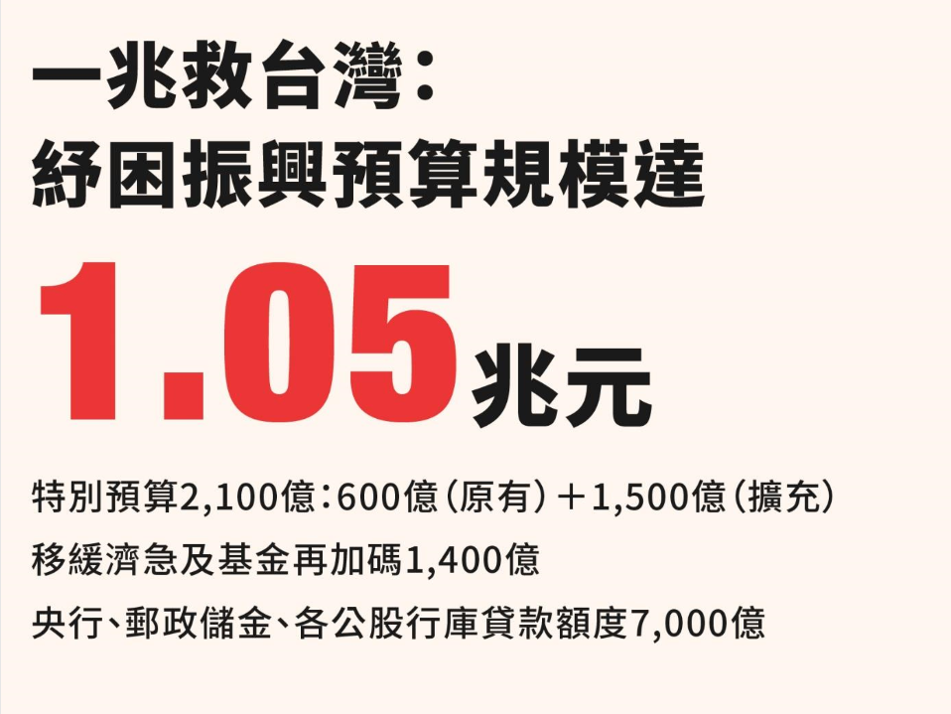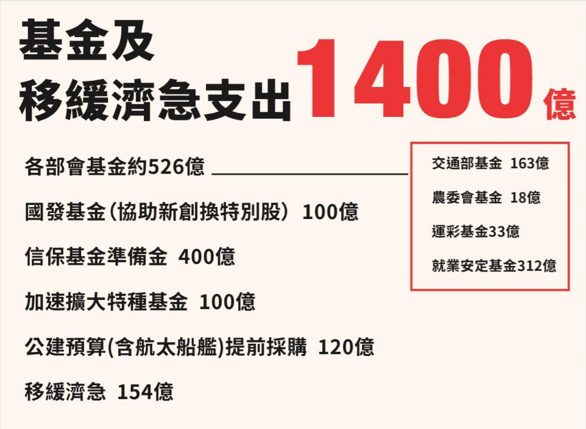
※註：資料來源，行政院109年4月2日記者會簡報資料。

詳教育部對受嚴重特殊傳染性肺炎影響發生營運困難產業事業紓困振興辦法、教育部對受嚴重特殊傳染性肺炎影響發生營運困難運動事業紓困振興作業須知及教育部對受嚴重特殊傳染性肺炎影響發生營運困難產業事業紓困振興辦法等規定。
詳全國性體育團體經費補助辦法、教育部補(捐)助及委辦經費核撥結報作業要點、教育部運動發展基金辦理身心障礙運動者培育照顧作業要點、教育部運動發展基金辦理非屬亞奧運運動種類人才培育作業要點、教育部運動發展基金辦理國際體育運動交流作業要點等規定。
詳第2屆運動彩券經銷商受影響營運紓困計畫。
若加計行政作業及審查費等110萬元，合計1億5,000萬元。
若加計「實體券印刷及外包印刷等」6億7,000萬元、「分裝廠人力支援作業費、檢核、監視設備、掃碼機、秤重機、點鈔機、空調、堆高機等設備租借費」8,000萬元、「實體券超商配送、郵局配送服務費、物流費、保管費等」3億1,700萬元、「系統開發、兌付手續費及保險等」10億6,000萬元、「推動措施行政及廣宣經費」1億2,900萬元等相關費用，合計510億5,100萬元。
若加計辦理計畫行政作業與審查補貼申請案等經費3億6,950萬元，合計761億6,266萬元。
其中1萬元由特別預算支應，另餘1萬元由勞動部就業安定基金分擔。
詳農民生活補貼作業規範。
詳漁業僱用外來船員補貼作業規範。
詳娛樂漁業紓困補貼作業規範。
詳無一定雇主或自營作業之漁民生活補貼作業規範。
詳實際從事漁業勞動之漁民生活補貼作業規範。
詳急難紓困救助實施方案。
詳文化部對受嚴重特殊傳染性肺炎影響發生營運困難產業事業紓困振興辦法、文化部對受嚴重特殊傳染性肺炎影響發生營運困難產業事業藝文艱困事業員工薪資及營運補助申請須知。
詳文化部對受嚴重特殊傳染性肺炎影響發生營運困難產業事業各類型藝文事業及自然人減輕營運衝擊補助申請須知。
詳https://www.wda.gov.tw/cp.aspx?n=EEC70A4186D4C828。
詳視覺功能障礙者從事按摩工作補貼計畫。
嚴重特殊傳染性肺炎防治及紓困振興特別條例第19條規定：「本條例施行期間，自中華民國109年1月15日起至110年6月30日止。但第12條至第16條自公布日施行。」、「本條例施行期間屆滿，得經立法院同意延長之。」
103至106年度此4年度，無歲計賸餘或虧絀。

